VINS-Mono论文精读:单目视觉惯性状态估计器

https://zhuanlan.zhihu.com/p/624537215

<https://zhuanlan.zhihu.com/p/395332185>

https://zhuanlan.zhihu.com/p/627199160

## **摘要**

一个相机和一个低成本的惯性测量单元（IMU）构成了单目视觉-惯性系统（VINS），这是用于度量六自由度（DOF）状态估计的最小传感器套件（尺寸、重量和功率方面）。在本文中，我们提出了VINS-Mono：一个鲁棒且多功能的单目视觉-惯性状态估计器。本文方法从估计器初始化的鲁棒过程开始。一种紧耦合、基于非线性优化的方法被用于通过融合预积分IMU测量和特征观测来获得高度精确的视觉-惯性里程计。回环检测模块与我们紧耦合的方式相结合，能够以最小的计算量实现重定位。我们还执行4自由度的位姿图优化以增强全局一致性。

## **介绍**

状态估计毫无疑问是针对大量应用的最基本的模块，例如机器人导航、自动驾驶、虚拟现实和增强现实（AR）。然而，单目纯视觉系统无法恢复尺度，因此限制了它们在真实世界机器人应用中的使用。最近，我们看到了使用低成本惯性测量单元（IMU）辅助单目视觉系统的发展趋势。这种单目视觉-惯性系统（VINS）的主要优势为观测度量尺度以及横滚角和俯仰角。这使得需要度量尺度状态估计的导航任务成为可能。此外，IMU测量的积分能够通过弥补由于光照变化、弱纹理区域或者运动模糊导致的视觉跟踪丢失之间的差距，以显著地提高运动-跟踪的性能。

然而，一些问题影响了单目VINS的使用。第一个问题是严格的初始化。由于缺少直接距离测量，很难直接地将单目视觉结构与惯性测量融合。在大多数情况中，系统应该从一个已知的静态位置启动，并且在开始时缓慢且小心地运动，这限制了它在实际中的使用。另一个问题为，对于视觉-惯性里程计（VIO）而言，长期漂移是不可避免的。为了消除漂移，必须开发回环、重定位和全局优化。除了这些关键问题外，地图保存和复用的需求正在逐渐增长。

VINS-Mono包含以下功能：

1）能够从未知初始状态中初始化系统的鲁棒初始化过程；-----未知状态初始化

2）紧耦合、基于优化的单目VIO，具有相机-IMU外参标定和IMU偏置纠正功能；

3）在线重定位和四自由度（DOF）全局位姿图优化；

4）能够保存、加载和融合多个局部位姿图的位姿图复用。

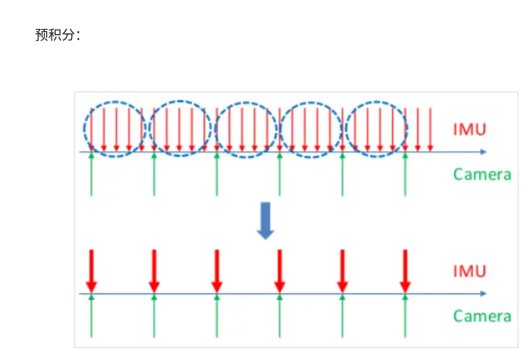

## **相关工作**

基于单目视觉的状态估计/里程计/SLAM的学术工作非常广泛。显著的方法包括PTAM、SVO、LSD-SLAM、DSO和ORB-SLAM。

处理视觉和惯性测量最简单的方法是松耦合传感器融合，其中IMU被作为辅助视觉结构的独立模块。融合通常由扩展卡尔曼滤波器（EKF）完成，其中IMU用于状态传播，纯视觉位姿由于更新。此外，紧耦合视觉-惯性算法是基于EKF或者图优化的，其中相机和IMU测量从原始测量层次进行联合优化。

**算法框架**



大体流程如下：

1. 从单目相机得到视觉图片，对采集到的图片做一次自适应直方图均衡化处理，然后基于FAST算法提取Harris角点特征，这里直接调用了OpenCV中的cv::goodFeaturesToTrack函数，并采用KLT金字塔光流算法进行特征点跟踪。对跟踪到的特征点放入一个队列中，五点法

求出本质矩阵后，用随机一致性采样剔除Outliers。

随后进行IMU的预积分，主要是为防止重新传播IMU观测值，加大运算难度。选用IMU预积分模型，从世界坐标系转为本体坐标系。离散状态下采用中值积分的预积分。

2.初始化完成后，采用基于滑窗的非线性优化方法来估计body的状态。其中body的状态包括滑窗中关键帧的IMU状态(位置，速度，旋转，加速度bias和角速度bias)；

3.当系统检测到回环时，在1中提到的代价函数中添加闭环检测得到的视觉测量残差部分，对状态进行重定位。其中闭环检测采用的DBoW2的方法。

4.在闭环检测后，对位姿中会产生漂移的4个参数进行位姿图优化，四个参数为X,Y, Z，yaml。 由于篇幅限制，下面就只介绍边缘化方法和IMU预积分。